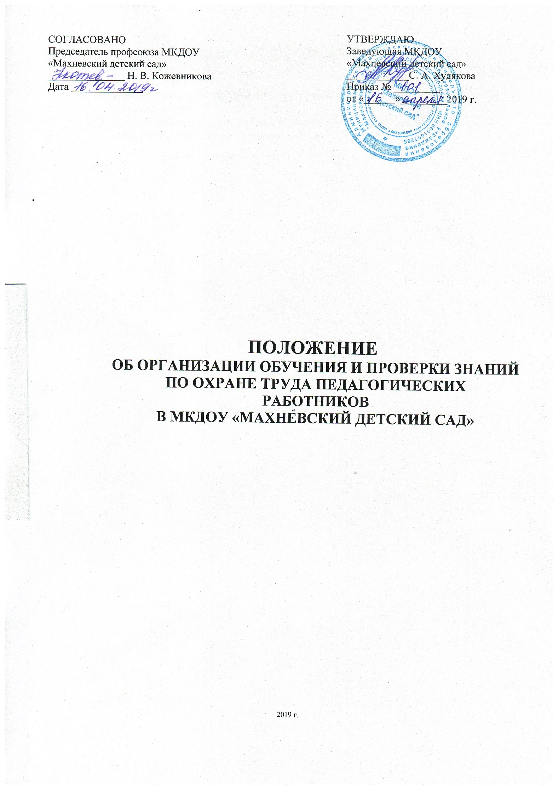

**СОДЕРЖАНИЕ**

1. Общие положения.
2. Порядок проведения инструктажа, обучения по охране труда при приёме (переводе) на работу.
3. Порядок проведения инструктажа, обучения по охране труда и проверке знаний требований охраны труда в процессе работы.
   1. **ОБЩИЕ ПОЛОЖЕНИЯ**
   2. Положение об организации обучения и проверки знаний по охране труда работников МКДОУ «Махневский детский сад», (далее - Положение) устанавливает порядок организации проведения инструктажей, обучения по охране труда работников (руководителей, педагогов и работников рабочих профессий) Положение разработано в соответствии со статьей 225 Трудового кодекса Российской Федерации, Постановлением Минтруда России и Минобразования России от 13 января 2003 г. N 1/29 "Об утверждении порядка обучения по охране труда и проверки знаний требований охраны труда работников организаций", зарегистрированным Минюстом России 12 февраля 2003 года, N 4209, ГОСТ 12.0.004 "ССБТ, «Организация обучения безопасности труда. Общие положения", Федерального закона Российской Федерации «О пожарной безопасности» и иных нормативных актов по охране труда и противопожарной безопасности.
   3. Положение распространяется на всех работников учреждения. Положение не заменяет специальных требований к проведению обучения, инструктажа и проверки знаний работников, установленных органами государственного надзора и контроля.
   4. При приеме на работу в ДОУ по трудовому договору на неопределенный или определенный сроки в зависимости от профессии (должности), квалификации и вида предстоящей трудовой деятельности с работниками должны проводиться:

* вводный инструктаж по охране труда (далее - вводный инструктаж);
* первичный инструктаж по охране труда на рабочем месте (далее - первичный инструктаж);
* обучение по охране труда у руководителей и специалистов при поступлении на работу и назначении на должность;
* стажировка (отдельных категорий работников, установленных соответствующими правилами);
  1. В процессе работы в зависимости от профессии (должности), квалификации и вида трудовой деятельности с работниками должны проводиться:
* повторный инструктаж по охране труда (далее - повторный инструктаж);
* внеплановый инструктаж по охране труда (далее - внеплановый инструктаж);
* целевой инструктаж по охране труда (далее - целевой инструктаж);
* очередная и внеочередная проверка знаний требований охраны труда у руководителей и специалистов, а также у работников ДОУ.
  1. Все виды инструктажей по охране труда завершаются устной или письменной проверкой приобретенных работником знаний и навыков безопасных приемов работы лицом, проводившим инструктаж, в соответствии с утвержденными вопросами проверок.

1.6. Проведение всех видов инструктажей и стажировки регистрируется в журналах регистрации инструктажей по охране труда с указанием даты проведения инструктажа и обязательной подписью инструктируемого и инструктирующего.

Журнал соответствующим образом регистрируется, страницы нумеруются, прошиваются. В конце журнала должно быть указано прописью количество пронумерованных страниц, заверенных подписью руководителя подразделения или специалиста по ОТ и ТБ и скрепляются печатью учреждения.

Срок хранения журнала – 45 лет.

* 1. Для проведения проверки знаний требований охраны труда работников в ДОУ приказом заведующего создается комиссия по проверке знаний требований охраны труда (далее - комиссия). В состав комиссии включаются не менее трех человек, прошедших обучение по охране труда в установленном порядке.
  2. Для проверки знаний требований охраны труда работников ДОУ создаётся комиссия.

В состав комиссии соответственно входят:

* + - заведующий детским садом;
    - специалист, на которого возложены обязанности по охране труда (далее - ответственный за работу по охране труда);
    - зам. зав. по АХР,

прошедшие в установленном порядке обучение по охране труда и проверку знаний требований охраны труда.

В работе комиссии могут принимать участие представители выборного профсоюзного органа.

* 1. Работники, не прошедшие в установленном порядке обучение и инструктаж по охране труда, стажировку и проверку знаний требований охраны труда, к работе не допускаются.

Работники, не прошедшие проверку знаний требований охраны труда при обучении, обязаны пройти повторную проверку знаний в срок не позднее одного месяца.

Работники, из числа педагогического состава и производственного персонала, не прошедшие проверку знаний по охране труда, не допускаются к самостоятельной работе.

* 1. Проверка знаний требований охраны труда руководителей и специалистов, указанных в подпункте 2.3.2 настоящего Положения, проводится при обучении их в учреждениях высшего профессионального образования, учебных центрах, осуществляющих обучение по охране труда работников (далее - обучающие организации по охране труда).
  2. Работников, совмещающих профессии, следует обучать, инструктировать, проверять знания требований охраны труда в полном объеме как по основной, так и по совмещаемой профессии (работе).
  3. Заведующий и ответственный за охрану труда ДОУ, организуют проведение периодического, не реже одного раза в 3 года, обучения работников вопросам охраны труда. Вновь принимаемые на работу, проходят обучение не позднее одного месяца после приема на работу.

Обучение производится на основании приказа заведующего ДОУ.

1.13. Ответственность за организацию, своевременность обучения по охране труда, проверку знаний требований охраны труда, допуск к работе работников и сохранность соответствующих документов, подтверждающих указанные факты, несет руководитель учреждения в порядке, установленном законодательством Российской Федерации.

* 1. **ПОРЯДОК**

**ПРОВЕДЕНИЯ ИНСТРУКТАЖА, ОБУЧЕНИЯ ПО ОХРАНЕ ТРУДА И ПРОТИВОПОЖАРНОЙ БЕЗОПАСНОСТИ ПРИ ПРИЕМЕ (ПЕРЕВОДЕ) НА РАБОТУ**

##### 2.1. Вводный инструктаж

* + 1. Вводный инструктаж по охране труда и противопожарной безопасности должен проводиться до начала работы со всеми принимаемыми на работу лицами. С работниками, переводимыми из одного производственного подразделения в другое, вводный инструктаж не проводится.
    2. Вводный инструктаж проводит заместитель заведующей по АХР, на которого приказом руководителя учреждения возложены эти обязанности.
    3. Целью вводного инструктажа является ознакомление работника с местными условиями труда, правилами внутреннего трудового распорядка в ДОУ и основными вопросами по охране труда.

Вводный инструктаж должен проводиться по программе (инструкции), разработанной специалистом по охране труда, утвержденной руководителем организации.

Разработка инструкции по проведению вводного инструктажа производится на основании законодательных и иных нормативных правовых актов Российской Федерации с учетом местных условий производства и специфики деятельности организации.

* + 1. Заместитель заведующей по АХР, на которого приказом руководителя учреждения возложены эти обязанности, проводящий вводный инструктаж, должен делать соответствующие записи в журнале регистрации вводного инструктажа. Проведение и получение вводного инструктажа подтверждается подписями инструктируемого и инструктирующего в журнале.

Журнал регистрации вводного инструктажа ведет и хранит после его окончания специалист по охране труда. Срок хранения журнала - 45 лет.

##### Первичный инструктаж на рабочем месте

* + 1. Первичный инструктаж на рабочем месте следует проводить после вводного инструктажа до начала работы (стажировки):
* со всеми вновь принятыми в учреждение работниками, включая работников, выполняющих работу на условиях трудового договора, заключенного на срок до двух месяцев в свободное от основной работы время (совместители);
* с работниками, переведенными в установленном порядке из другого производственного подразделения, либо работниками, которым поручается выполнение новой для них работы.

Целью первичного инструктажа является ознакомление работников с производственной обстановкой и безопасными условиями труда на конкретном рабочем месте.

* + 1. Первичный инструктаж на рабочем месте проводится руководителями производственных подразделений индивидуально с каждым работником, с практическим показом безопасных приемов труда непосредственно на рабочем месте.

Проведение инструктажа возможно с группой работников, обслуживающих однотипное оборудование и в пределах общего рабочего места.

* + 1. Заведующий, заместители заведующего ДОУ, специалисты (прошедшие обучение по охране труда и проверку знаний требований охраны труда), проводящие инструктажи с работниками, а также отдельные работники, не связанные с эксплуатацией, обслуживанием, испытанием, наладкой и ремонтом оборудования, использованием электрифицированного или иного инструмента, хранением и применением сырья и материалов, могут освобождаться от прохождения первичного инструктажа на рабочем месте на основании соответствующего приказа (распоряжения).
    2. Первичный инструктаж на рабочем месте проводится по разработанным программам проведения первичного инструктажа, инструкциям по охране труда и противопожарной безопасности для определенных профессий работников или видов работ, разработанным в соответствии с требованиями нормативных правовых актов по охране труда, отраслевых правил и типовых инструкций по охране труда, технической и эксплуатационной документации, других локальных нормативных документов.
    3. Руководитель производственного подразделения, проводивший первичный инструктаж на рабочем месте, делает соответствующую запись в журнале регистрации инструктажа на рабочем месте.

Журнал регистрации инструктажа на рабочем месте ведет и хранит после его окончания руководитель производственного подразделения.

Срок хранения журнала - 45 лет.

##### 2.3. Обучение по охране труда и противопожарной безопасности у руководителей и специалистов при поступлении на работу и назначении на должность

* + 1. При поступлении на работу и назначении на должность руководители и специалисты должны быть ознакомлены работодателем (уполномоченным им лицом):
       - с должностными обязанностями, в том числе по охране труда и противопожарной безопасности;
       - с локальными нормативными документами, регламентирующими порядок организации работ по охране труда и противопожарной безопасности , условиями труда на вверенных им участках;
       - с состоянием производственного травматизма и профессиональной заболеваемости, пожароопасных ситуациях;
       - с порядком и состоянием обеспечения работников средствами индивидуальной и коллективной защиты от воздействия опасных и вредных производственных факторов.
    2. Руководители и специалисты в течение первого месяца (а в процессе работы не реже одного раза в три года) проходят обучение по охране труда в соответствующих обучающих организациях.
    3. Лица, прошедшие обучение по охране труда, проверку знаний требований в обучающих организациях, должны иметь соответствующее удостоверение.

### ПОРЯДОК

**ПРОВЕДЕНИЯ ИНСТРУКТАЖА, ОБУЧЕНИЯ**

**ПО ОХРАНЕ ТРУДА И ПРОТИВОПОЖАРНОЙ БЕЗОПАСНОСТИ И ПРОВЕРКИ СООТВЕТСТВУЮЩИХ ЗНАНИЙ В ПРОЦЕССЕ РАБОТЫ**

##### 3.1. Повторный инструктаж

* + 1. Повторный инструктаж проводится со всеми работниками (за исключением работников, освобожденных от первичного инструктажа на рабочем месте в соответствии с подпунктом 2.2.3 настоящего Положения) один раз в 6 месяцев.
    2. Повторный инструктаж проводит заместитель заведующей по АХР в форме беседы индивидуально или с группой работников одной профессии, работающих в пределах общего рабочего места (зоны), выполняющих одну и ту же работу.
    3. Целью повторного инструктажа является повторение и закрепление знаний по охране труда.

Повторный инструктаж проводят по инструкциям по охране труда, программам проведения первичного инструктажа, другим документам (правилам, положениям) для проведения первичного инструктажа на рабочем месте.

##### 3.2. Внеплановый инструктаж

* + 1. Внеплановый инструктаж проводится:
       - при введении в действие новых или изменении законодательных и иных нормативных правовых актов, содержащих требования охраны труда и противопожарной безопасности, а также соответствующих инструкций ДОУ;
       - при изменении технологических процессов, замене или модернизации оборудования, инструмента и других факторов, влияющих на безопасность труда;
       - при нарушении работниками требований охраны труда, если эти нарушения создали реальную угрозу наступления или привели к тяжким последствиям (несчастный случай на производстве, авария, крушение, взрыв, пожар, отравление);
       - при нарушении инструкции об охране жизни и здоровья детей, если эти нарушения создали реальную угрозу наступления или привели к тяжким последствиям (несчастный случай с воспитанниками, самовольный уход ребенка, отравление);
       - по требованию должностных лиц органов государственного надзора и контроля;
       - при перерывах в работе, более чем на 60 календарных дней;
       - по решению заведующего (или уполномоченного ей лица) ДОУ.
    2. Внеплановый инструктаж проводят индивидуально или с группой только тех работников, на которых распространяется тема внепланового инструктажа.

Перечень профессий работников, с которыми необходимо провести внеплановый инструктаж, определяет заведующий ДОУ.

* + 1. Внеплановый инструктаж проводит заместитель заведующего по АХР, на которого приказом руководителя учреждения возложены эти обязанности.

Внеплановый инструктаж работников проводят по соответствующей для данной профессии или данного вида работ инструкции по охране труда с учетом всех обстоятельств и причин, вызвавших необходимость его проведения.

Объем и содержание внепланового инструктажа определяется в каждом конкретном случае заведующим ДОУ.

* + 1. Внеплановый инструктаж проводят не позже трех суток после имевшего место нарушения требований безопасности труда в ДОУ. Инструктаж, связанный с изменениями технологических процессов, вводом нового, заменой или модернизацией оборудования, перерывом в работе, должен быть проведен до начала работы в изменившихся условиях.

##### 3.3. Целевой инструктаж

* + 1. Целевой инструктаж проводится:
       - при выполнении разовых работ, не связанных с прямыми обязанностями по специальности работника (проведение погрузочно-разгрузочных работ, уборка территории, проведение косметического ремонта и другие работы);
       - при производстве работ, на которые оформляется наряд-допуск, распоряжение или другие специальные документы;
       - при проведении в структурном подразделении массовых мероприятий.
    2. Лицо, проводившее целевой инструктаж, должно сделать соответствующую запись в журнале регистрации инструктажа по охране труда на рабочем месте.
    3. Целевой инструктаж работников при выполнении разовых работ, проведении массовых мероприятий проводит заместитель заведующего по АХР, на которого приказом руководителя учреждения возложены эти обязанности.

##### 3.4. Очередная и внеочередная проверка знаний требований охраны труда и противопожарной безопасности у руководителей и специалистов.

* + 1. Очередную проверку знаний требований охраны труда руководители и специалисты в ДОУ проходят не реже одного раза в три года, если иные сроки не предусмотрены соответствующими правилами.
    2. Перед очередной проверкой знаний требований охраны труда у руководителей и специалистов проводится обучение (лекции, семинары, собеседования, индивидуальные или групповые консультации, деловые игры, могут использоваться элементы самостоятельного изучения программы обучения по охране труда, модульные и компьютерные программы, а также дистанционное обучение).

Обучение по охране труда перед проверкой знаний проводится специализированной обучающей организацией по охране труда.

* + 1. Внеочередная проверка знаний требований охраны труда руководителей и специалистов проводится независимо от срока проведения предыдущей проверки:
* при введении новых или внесении изменений и дополнений в действующие законодательные и иные нормативные правовые акты, содержащие требования охраны труда. При этом осуществляется проверка знаний только этих законодательных и нормативных правовых актов;
* при вводе в эксплуатацию нового оборудования и изменениях технологических процессов, требующих дополнительных знаний по охране труда работников. В этом случае осуществляется проверка знаний требований охраны труда, связанных с соответствующими изменениями;
* при назначении или переводе руководителей и специалистов на другую работу, если новые обязанности требуют дополнительных знаний по охране труда (до начала исполнения ими своих должностных обязанностей);
* по требованию должностных лиц федеральной инспекции труда, других органов государственного надзора и контроля, а также федеральных органов исполнительной власти и органов исполнительной власти субъектов Российской Федерации в области охраны труда, органов местного самоуправления, а также работодателя (или уполномоченного им лица) при установлении нарушений требований охраны труда и недостаточных знаний требований безопасности и охраны труда;
* после происшедших аварий и несчастных случаев, а также при выявлении неоднократных нарушений работниками требований нормативных правовых и иных актов по охране труда;
* при перерыве в работе в данной должности более одного года.

Объем и порядок процедуры внеочередной проверки знаний требований охраны труда определяется распоряжением (приказом) заведующего.

* 1. **. Обучение по охране труда у педагогического состава и производственного персонала МКДОУ «Махневский детский сад»**

Руководители ДОУ организуют проведение периодического, не реже одного раза в 3 года, обучения работников. Вновь принимаемые на работу проходят обучение не позднее одного месяца после приема на работу.

При получении работником неудовлетворительной оценки повторную проверку знаний назначают не позднее одного месяца. До повторной проверки он к работе не допускается.

Работников, совмещающих профессии, следует обучать, инструктировать, проверять знания требований охраны труда в полном объеме как по основной, так и по совмещаемой профессии (работе).

##### . Ответственность за организацию и своевременность обучения по охране труда

Ответственность за организацию, своевременность обучения по охране труда, проверку знаний требований охраны труда, допуск к работе работников и сохранность соответствующих документов, подтверждающих указанные факты, несет руководитель учреждения, где находиться работник в порядке, установленном законодательством Российской Федерации.

### ТЕМАТИЧЕСКИЙ ПЛАН ОБУЧЕНИЯ ПО ОХРАНЕ ТРУДА

|  |  |  |
| --- | --- | --- |
| **№ п/п** | **Тема** | **Количество учебных часов** |
|  | Основные положения о труде в Российской Федерации | 1 |
|  | Законодательные и иные нормативно-правовые акты по охране труда | 1 |
|  | Организация управления охраной труда на предприятии, в учреждении (учебном заведении). Последовательность организации  работы по охране труда | 1.5 |
|  | Обучение, инструктирование и проверка знаний по охране труда работников. Пропаганда охраны труда в учреждении. | 1 |
|  | Опасные и вредные производственные факторы и меры защиты от них. Специальная оценка условиий труда. Льготы и компенсации за тяжелые работы с вредными и опасными условиями  труда | 1 |
|  | Организация безопасной работы на персональных компьютерах и  видеодисплейных терминалах | 1 |
|  | Общие требования безопасности к групповым помещениям, учебному  оборудованию и проведению занятий | 1 |
|  | Общие требования безопасности к санитарно – гигиеническому  содержанию, устройству и работе пищеблока. | 1 |
|  | Производственный травматизм и мероприятия по его профилактике.  Порядок расследования, оформления и учета несчастных случаев на производстве и с воспитанниками. | 1.5 |
|  | Ответственность работодателей, должностных лиц и работников за соблюдение законодательных актов по охране труда. Возмещение работодателем вреда, причиненного работнику увечьем,  профзаболеванием, либо иным повреждением здоровья. | 1 |
|  | Электробезопасность. Пожарная безопасность | 1 |
|  | Меры по обеспечению защиты от ЧС, антитеррористическая  защищённость. | 1 |
|  | Оказание первой доврачебной помощи пострадавшему | 1 |
|  | Итоговый контроль знаний и выдача удостоверений | 1 |
|  | Всего | 15 |

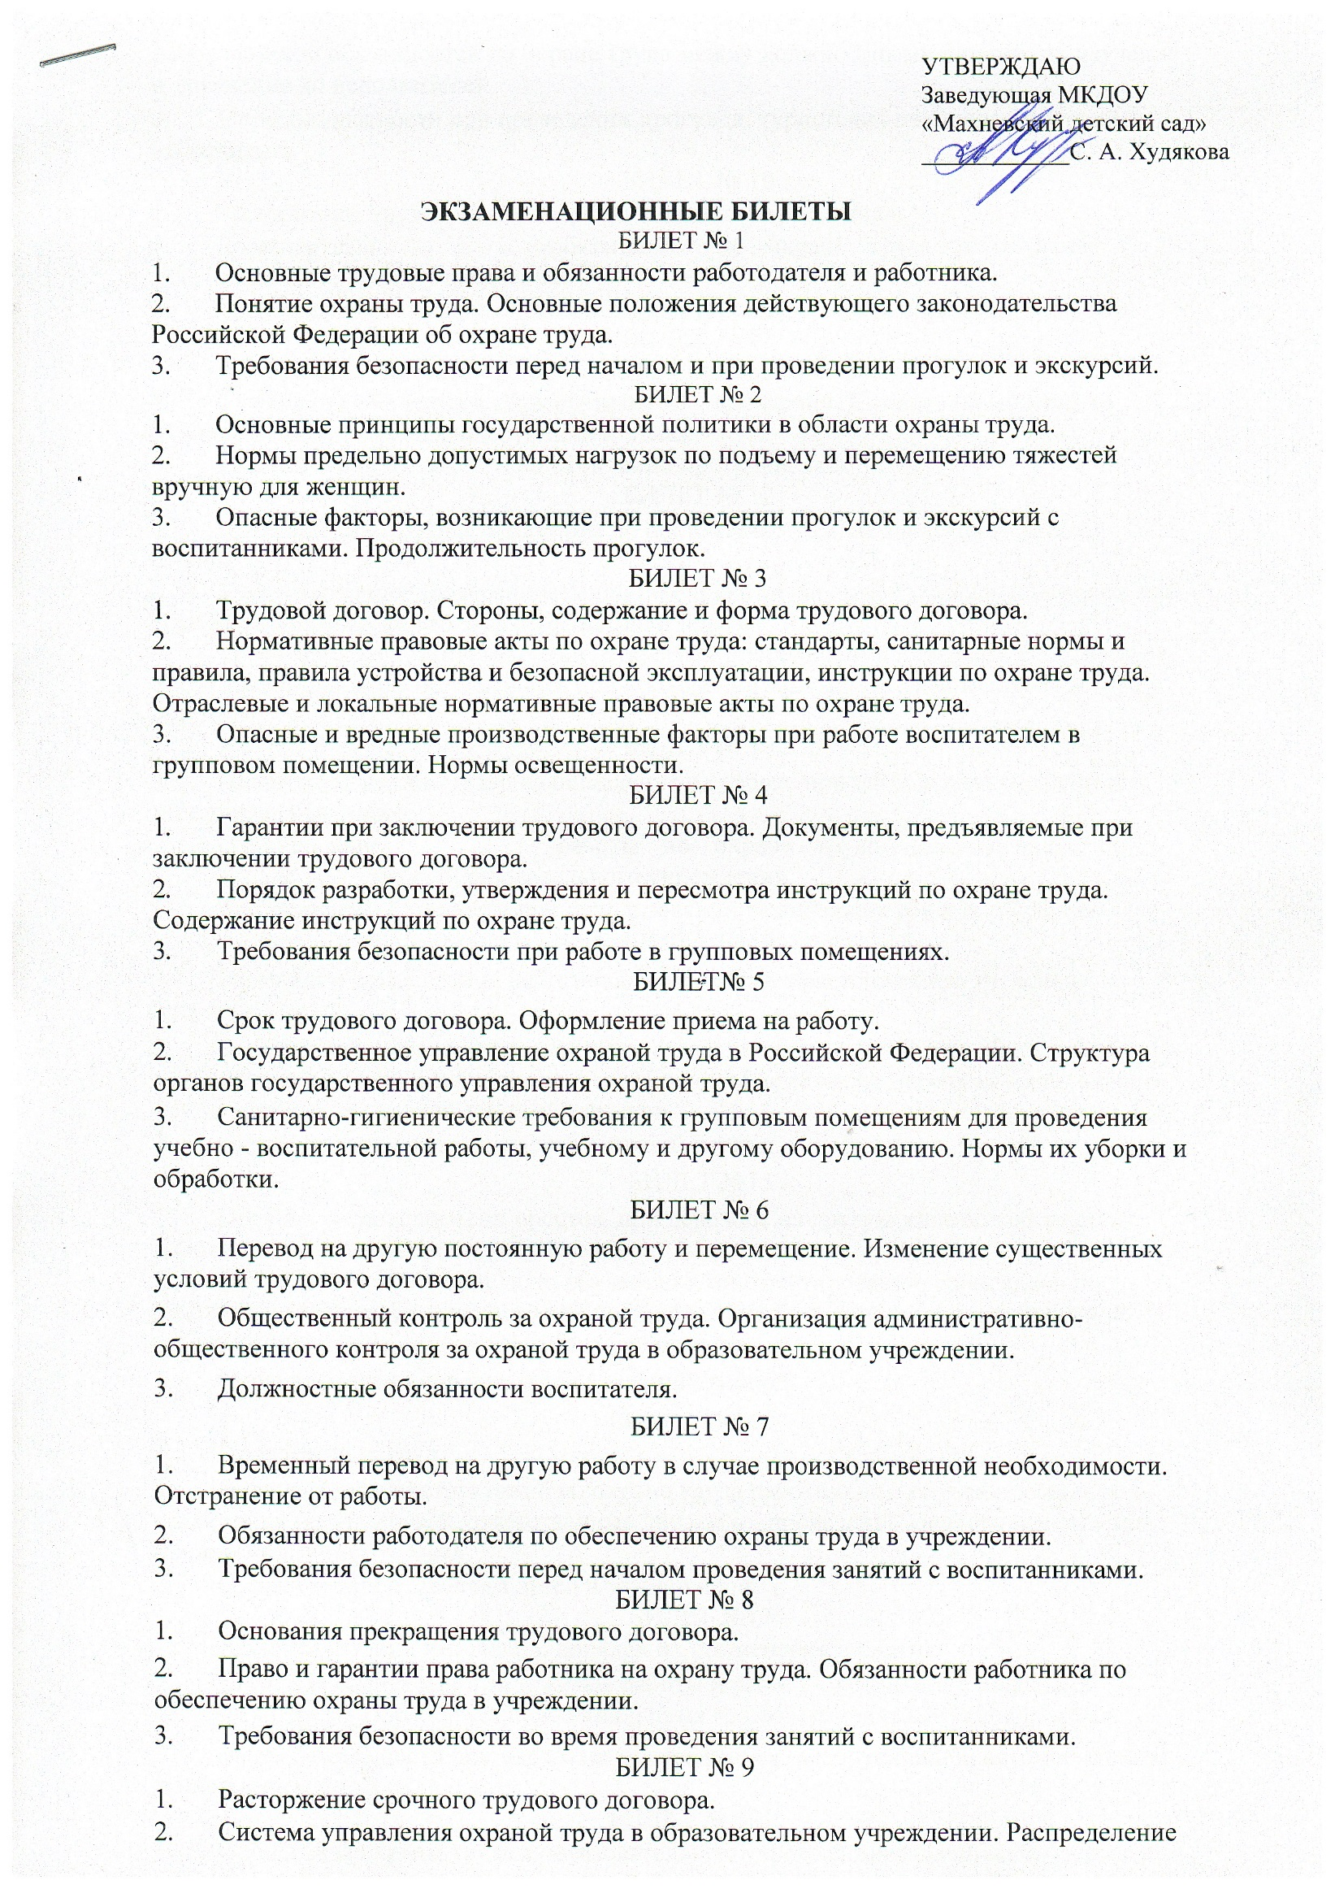

работодателем обязанностей по охране труда между должностными лицами, их изучение и доведение до исполнителей.

1. Меры безопасности при проведении прогулок, туристских походов, экскурсий, экспедиций.

БИЛЕТ № 10

1. Расторжение трудового договора по инициативе работника.
2. Должностные обязанности по охране труда работников образовательного учреждения.
3. Требования безопасности в аварийных ситуациях во время прогулки, экскурсии.

БИЛЕТ № 11

1. Расторжение трудового договора по инициативе работодателя.
2. Служба охраны труда в образовательном учреждении, Комитет (комиссия) по охране труда, его (её) задачи, функции и права.
3. Требования безопасности по окончании прогулки, экскурсии.

БИЛЕТ № 12

1. Прекращение трудового договора по обстоятельствам, не зависящим от воли сторон.
2. Уполномоченное (доверенное) лицо по охране труда профессионального союза или трудового коллектива, его задачи, функции и права.
3. Требования к спортивным залам, открытым спортивным площадкам, спортивному оборудованию и меры безопасности при проведении занятий по физической культуре и спорту.

БИЛЕТ № 13

1. Преимущественное право на оставление на работе при сокращении численности или штата работников.
2. Планирование работы по охране труда. Документация по охране труда образовательного учреждения.
3. Требования безопасности при использовании технических средств обучения.

БИЛЕТ № 14

1. Гарантии и компенсации работникам, связанные с расторжением трудового договора.
2. Особенности мероприятий по охране труда, включаемых в Устав образовательного учреждения, коллективный договор и соглашение. Средства на мероприятия по охране труда, улучшение условий труда работников.
3. Охрана жизни и здоровья детей в летний период.

БИЛЕТ №15

1. Порядок оплаты времени простоя, при переводе на другую нижеоплачиваемую работу и перемещении, при увольнении.
2. Обязанности работодателя по обучению и инструктированию работников по безопасности труда. Проверка знаний по охране труда у педагогических работников, рабочих и служащих образовательного учреждения.
3. Охрана жизни и здоровья детей в осенний период.

БИЛЕТ № 16

1. Поощрения за труд.
2. Виды и задачи инструктажей по охране труда работников и обучающихся. Сроки проведения инструктажей, ответственные лица за их проведение, порядок оформления проведенного инструктажа.
3. Охрана жизни и здоровья детей в зимний период.

БИЛЕТ №17

1. Дисциплинарные взыскания, порядок их применения и снятия.
2. Льготы и компенсации за тяжелые работы и работу с вредными и опасными условиями труда. Порядок установления доплат за неблагоприятные условия труда.
3. Меры безопасности при перевозке обучающихся (воспитанников) автомобильным транспортом.

БИЛЕТ № 18

1. Пропаганда охраны труда в образовательном учреждении: задачи, цели, формы и средства проведения.
2. Действия при захвате террористами заложников.
3. Охрана жизни и здоровья детей в весенний период.

БИЛЕТ № 19

1. Правила внутреннего трудового распорядка, порядок их утверждения.
2. Классификация основных опасных и вредных производственных факторов. Физические, химические, биологические факторы, факторы трудового процесса. Классы условий труда.
3. Требования безопасности при проведении новогодних праздников.

БИЛЕТ № 20

1. Рабочее время. Нормальная и сокращенная продолжительность рабочего времени.
2. Спецодежда, спецобувь и другие средства индивидуальной защиты, порядок обеспечения ими работников, нормы бесплатной выдачи.
3. Требования безопасности при проведении массовых мероприятий.

БИЛЕТ № 21

1. Ограничение сверхурочных работ. Оплата труда в сверхурочное время.
2. Меры безопасности при проведении вечеров, утренников, спортивных соревнований, подвижных игр и других массовых мероприятий.
3. Действия при обнаружении предмета, похожего на взрывное устройство.

БИЛЕТ № 22

1. Выходные и нерабочие праздничные дни. Продолжительность еженедельного непрерывного отдыха.
2. Группы мебели для воспитанников образовательного учреждения, ее маркировка и комплектование учебных помещений.
3. Основные правила пожарной безопасности для образовательных учреждений Огнезащита строительных материалов и конструкций. Ответственность за противопожарное состояние зданий и помещений.

БИЛЕТ № 23

1. Ежегодные оплачиваемые отпуска, их продолжительность. Порядок предоставления ежегодных оплачиваемых отпусков.
2. Организация предварительных и периодических медицинских осмотров работников образовательного учреждения. Медицинские осмотры воспитанников.
3. Действия педагогов в условиях возможного биологического заражения.

БИЛЕТ № 24

1. Ежегодные дополнительные оплачиваемые отпуска. Отпуск без сохранения заработной платы.
2. Порядок подготовки и приема готовности образовательного учреждения к новому учебному году.
3. Оказание первой помощи при ранениях, кровотечениях, переломах, ушибах вывихах, растяжениях связок.

БИЛЕТ № 25

1. Основные государственные гарантии по оплате труда работников.
2. Порядок расследования, оформления и учета несчастных случаев на производстве.
3. Системы и устройства пожарной сигнализации. Общие сведения о пожаротушения водой, огнетушителями, песком. Особенности тушения пожаров в электроустановках.